Wandelen in Den Haag: Blogger Saskia liep de Zeemansloop
Eind april nam wandelfanaat Saskia van den Brand deel aan de 19e Zeemansloop in Den Haag. Haar route van 20 kilometer ging langs vrijheidsmonumenten en door de duinen. Benieuwd naar de hoogtepunten? Lees het in haar nieuwe blog.
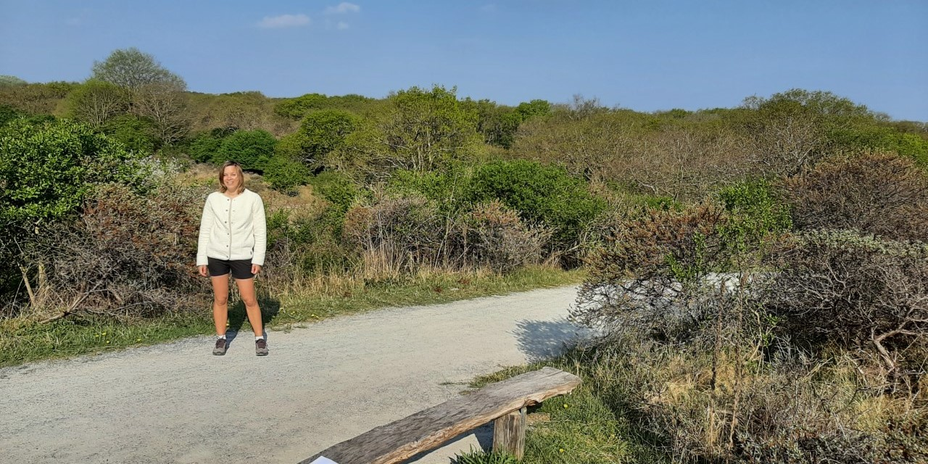
Door: Saskia van den Brand
Ruim twee jaar geleden vroeg Bertus van Wandelsportvereniging de Zeemansloop of ik het leuk zou vinden om mee te lopen met de jaarlijkse tocht in Den Haag. De eerste keer kon ik niet en de tweede keer ging het niet door. Dit jaar kan ik mijn belofte inlossen en meld ik me om half negen ‘s ochtends in de kantine van de plaatselijke squashclub. Deelnemers dragen hun clubtruien en er wordt druk gesproken over welke afstanden iedereen gaat lopen. Deelnemers die trainen voor de Nijmeegse 4Daagse kiezen voor 30 km, maar zelf vind ik 20 km een mooie afstand.

Indisch Monument
Het eerste deel van de route brengt mij langs de gekleurde vlaggen van overal ter wereld. Een echtpaar maakt een foto voor een verticale driekleur met een blauwe, gele en rode band. Aan het accent te horen zijn ze Roemeens. Het is een lange rechte weg. Een paar keer steek ik de trambaan over om vervolgens uit te komen bij het Indisch Monument. Dit maakt indruk op mij. Een bronzen beeldengroep, bestaande uit zeventien figuren. Afwisselend mannen, vrouwen en kinderen waarbij je het leed dat zij hebben geleden kunt zien aan de fragiele lichamen en de houding van de beelden. Voor het monument liggen twintig bosjes bloemen in alle kleuren van de regenboog. Het is een mooie plek om eens te bezoeken. Het staat bij een vijver. Als ik verder loop zie ik vijf groene vissershutjes in het gras staan. De vissers liggen nog te slapen, maar de hengels zijn wel opgesteld langs het water.
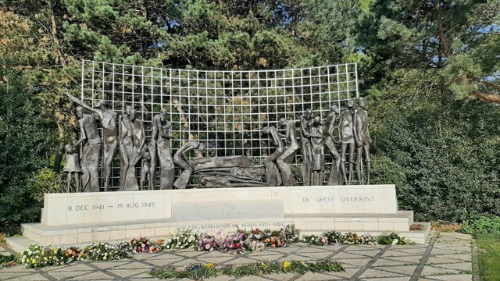
Indisch Monument, Den Haag (Foto's: © Saskia van den Brand)

Hansje Brinker
De route wordt vanaf dit punt steeds mooier. Het wordt geleidelijk zonniger en aan de lucht te zien houden we het droog. Ik loop achter Madurodam langs. Eerst zie ik de vuurtoren en daarna het kenmerkende golvende dak. Als ik me omdraai, zie ik Hansje Brinker die het land redt door zijn vinger in de dijk te steken.
Onderweg spreek ik verschillende wandelaars en dat is hartstikke gezellig. Ik spreek een echtpaar. De man vindt het ontzettend leuk om mij allemaal wandeltips te geven. Zo vindt hij dat ik een keer de Kippenloop in Katwijk moet lopen, want de opbrengst is voor de kankerstichting. En hij zegt dat wandelen in Groningen een aanrader is. Volgens hem waan ik me dan in verre oorden.
Onderweg spreek ik verschillende wandelaars en dat is hartstikke gezellig
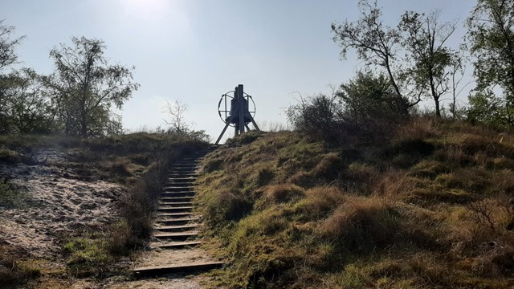
Monument Waalsdorpervlakte

Monument Waalsdorpervlakte
Ondertussen passeer ik het Nationale Herdenkingsmonument Waalsdorpervlakte. Ik herken het doordat ik ieder jaar mannen met een flink touw de Bourdonklok in beweging zie brengen. Dit gebeurt op 4 mei tijdens Dodenherdenking. Hier zijn tijdens de Tweede Wereldoorlog ongeveer 250 mensen geëxecuteerd.

Meijendel
Ik loop weer verder over het schelpenpad in het natuurgebied Meijendel. Dit is het grootste aaneengesloten duingebied van Zuid-Holland. Ik klets gezellig verder en hoor dat mijn medewandelaars doorgewinterde 4Daagselopers zijn. Bij het rustpunt bij Boerderij Meyendel neem ik afscheid van hen.
Dit vind ik het mooiste gedeelte van de route. Helemaal alleen loop ik door het duinlandschap. Soms zie ik een vijver en wat bossen. De rust neemt af als ik bijna bij het strand ben. Joggers rennen mij hijgend en puffend voorbij. In de duinen kom ik helemaal tot rust en raakt mijn hoofd langzaam leeg. Als ik het strand op loop is het lekker druk met kraampjes, wandelaars en toeristen. Heerlijk om de zeelucht op te snuiven en ik geniet van het geluid van de golven die rustig aan land komen. Hier kan ik uren naar kijken, net als het Vissersvrouwtje dat onafgebroken naar de zee tuurt.
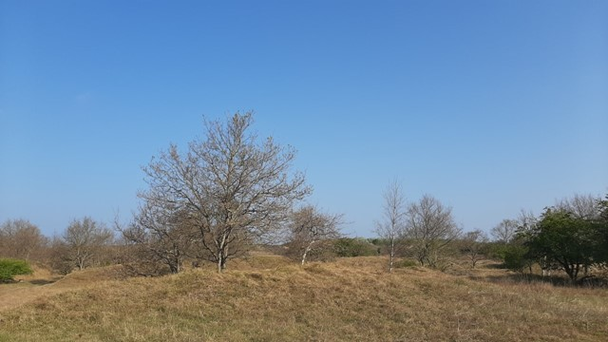
Natuurgebied Meijendel
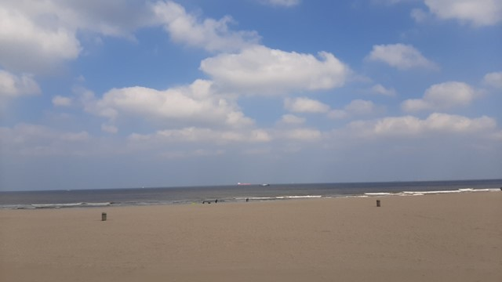
Scheveningse strand

Zilte zeelucht
Voor mijn gevoel moet ik nog heel ver, maar ik verlaat het strand en kom langs de visafslag. De schepen liggen rustig te wachten. Meeuwen vliegen over mij heen en ik ruik de zilte zee. Als ik terug ben in de kantine, ontmoet ik Bertus. Vol enthousiasme laat hij foto’s zien van zijn wandeling vanochtend. Het is fijn dat hij zich zo inzet voor de wandelsport, want dankzij dit soort organisaties worden er overal in het land tochten georganiseerd en daar ben ik erg dankbaar voor!

Meer informatie
- De Zeemansloop wordt jaarlijks in april georganiseerd door Wandelsportvereniging De Zeemansloop in Den Haag. Word je lid van deze vereniging, dan word je ook automatisch lid van KWbN. De WSV organiseert ook wekelijkse wandelingen.
- Je vindt deze en nog veel meer georganiseerde wandeltochten en -evenementen in de Wandelagenda van Wandel.nl.
- Saskia wandelde in Duingebied Meijendel. Hier worden regelmatig activiteiten georganiseerd.
- De Tapuit, bezoekerscentrum Dunea in Wassenaar is een goed startpunt voor je wandeling in de duinen bij Den Haag. Je kunt hier excursies boeken en meer leren over de duinen en het water.

